Занятие 15 Вариант 1
Работа силы, мощность
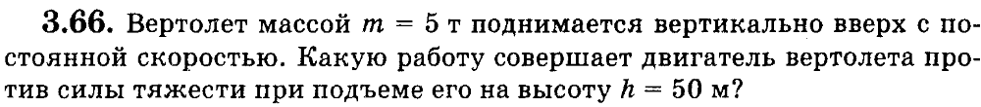
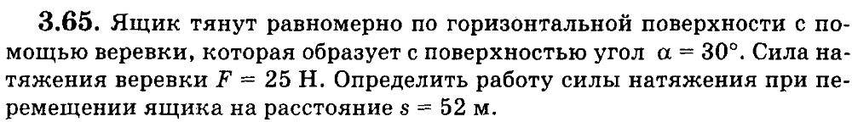
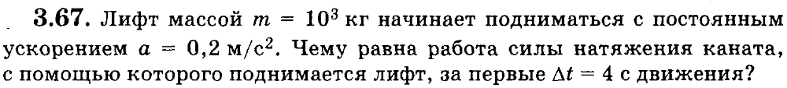
Найдите также работу силы тяжести.
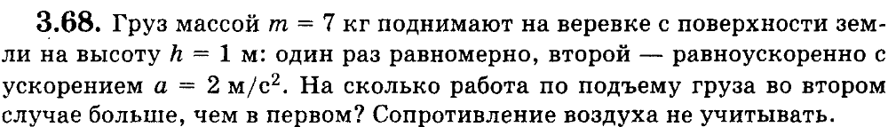
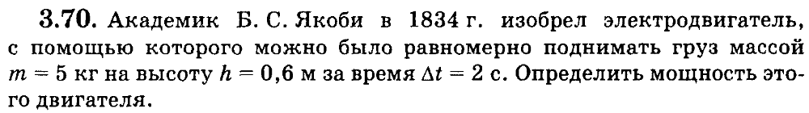

Теорема о кинетической энергии
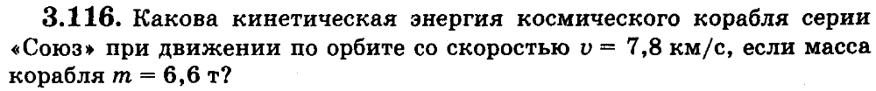
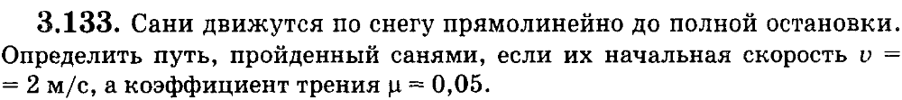
Теорема о потенциальной энергии
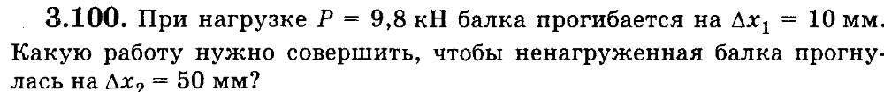
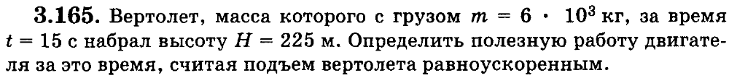
Начальную скорость вертолета считать равной нулю.
Закон сохранения механической энергии
1. Тело массы 0,5 кг брошено с высоты 10 м над поверхностью земли со скоростью 10 м/с. Какой будет кинетическая энергия тела в момент приземления?
2. Тело брошено вертикально вниз со скоростью 10 м/с с высоты 30 м. На какой высоте от поверхности земли кинетическая энергия тела увеличится вдвое?
3. На нити длиной 5 м подвешен шар. Какую горизонтальную скорость нужно сообщить шару, чтобы он отклонился до высоты, на которой расположена точка подвеса?
4. Вагон массой 2 т, двигаясь со скоростью 2 м/с, наезжает на вертикальную стенку, в результате чего сжимаются две буферные пружины жесткостью 100 кН/м каждая. Найдите максимальную деформацию пружин.
5. Легкий стержень длиной 150 см с закрепленными на его концах одинаковыми грузами может свободно вращаться вокруг горизонтальной оси. Ось проходит через точку стержня, которая делит его в отношении 1:2. Какую минимальную угловую скорость надо сообщить стержню в положении равновесия, чтобы он сделал полный оборот?

66 | 65 | 67 | 68 | 70 | 71 | 116 | 133 | 100 | 165 | 1 | 2 | 3 | 4 | 5
2,5 МДж | 1126 Дж | 16320 Дж  -16000 Дж | 14 Дж | 15 Вт | 10,5 кВт | 201 ГДж | 4 м | 1225 Дж | 16,2 МДж | 75 Дж | 25 м | 10 м/с | 20 см | 4 рад/с

Домашнее задание

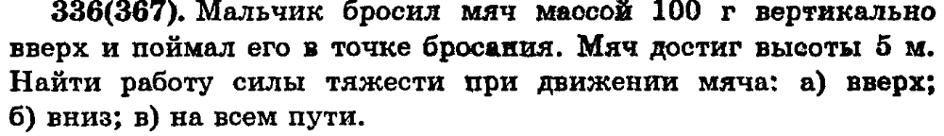
Ответ: -5 Дж, 5 Дж, 0 Дж

Ответ: 2 кг, 4 м/с

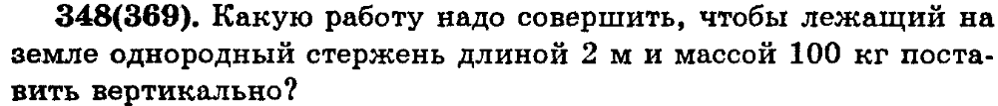
Ответ: 1000 Дж

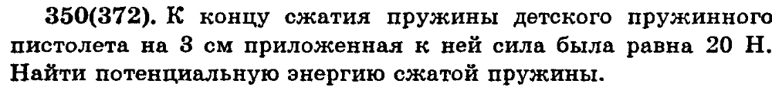
Ответ: 0,3 Дж

Ответ: 8 Дж

